Kompletní zapojení by potom vypadalo takto:
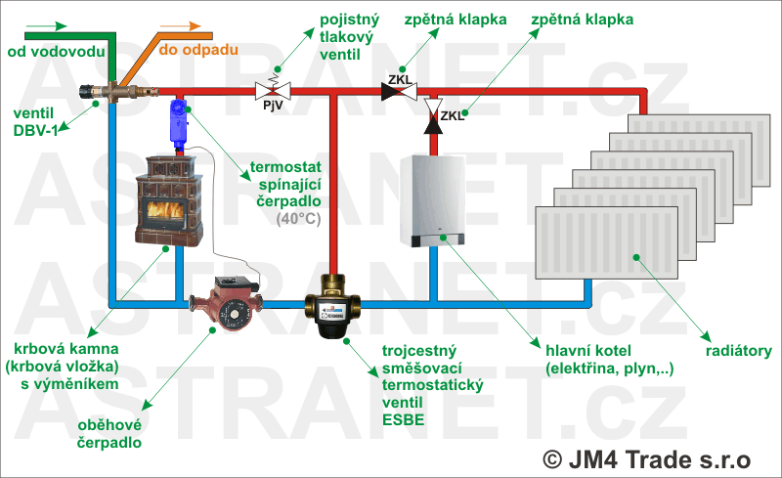

5. Zapojení bojleru

Pitnou, neboli teplou užitkovou vodu (TUV) lze výměníkem ohřívat také. Potřebujete k tomu vhodný zásobník, tzv. bojler. Ten může být buďto jednoduchý - má jednu spirálu, kudy proudí horká voda z výměníku kamen/krbu a ta přes povrch spirály prohřívá pitnou vodu v bojleru. A nebo to může být kombinovaný bojler, který vedle toho má další topnou spirálu třeba na elektřinu apod.
Zapojení bojleru je poměrně jednoduché a je vidět na následujícím obrázku. Je tam použit podobný termostatický ventil, jenomže na rozdíl od předchozího má teplotní čidlo na vzdálené kapiláře zapíchnuté do bojleru, aby se dozvěděl, jaká je v bojleru teplota vody. Navíc má hlevici podobnou jako na radiátorech, kterou můžete nastavovat teplotu, na jakou se má bojler nahřát. Tento ventil funguje tak, že když je v bojleru studená voda, tak otevře vodě z kamen cestu do spirály bojleru. Když se voda v bojleru nahřeje na požadovanou teplotu, tak se ventil otevře v přímém směru a voda proudí rovně tak, jakoby tam bojler nebyl. Výhodou tohoto zapojení je to, že termostatickou hlavicí mohu nastavovat na jakou teplotu chci nahřát bojler.
Na počátku topení to tedy funguje tak, že přednostně se nahřívá bojler, který v tu chvíli odebírá zhruba 2kW energie a zbylá teplá voda jde do radiátorů. Jakmile se bojler nahřeje, tak jde voda z kamen přímo do radiátorů mimo bojler. Z tohoto důvodu se teplo spotřebovávané bojlerem nepočítá do množství tepla, které potřebujeme na vytápění domu. (protože bojler teplo odebírá jenom chvíli a pak jako by tam nebyl)
Toto ovšem funguje tak, že vždy, když se zatopí jak v kamnech nebo v plynovém kotli, tak jde voda i přes radiátory. To nemusí vyhovovat, pokud plynovým kotlem ohříváte TUV i v létě, aniž byste chtěli teplo do radiátorů. Řešení není složité, ale bude lepší, když to na místě udělá topenář. Pro podrobnější informace o mnoha kombinacích zapojování si můžete kliknout sem.
Kompletní zapojení by potom vypadalo takto (už známé věci jou zamlženy, zdůrazněno je jenom to nové, co se týká bojleru):
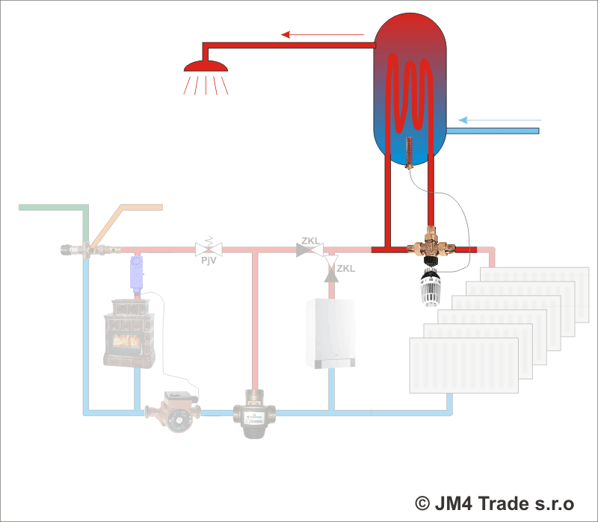

6. Akumulační nádrž

Jiným zajímavým způsobem zapojení je použití akumulační nádrže, která "uskladňuje" horkou topnou vodu pro pozdější použití. Smysl použití je jednak ten, že aku.nádrž natopíme jednou za den levným teplem ze dřeva a zbytek dne si dům bere teplou topnou vodu z této nádrže, což přináší významné úspory na spotřebě plynu/elektřiny, protože v takovém případě plyn v podstatě nepotřebujeme. Druhým důvodem použití aku.nádrže je to, že moderní novostavby mají tak malou potřebu tepla, že jakákoliv kamna takový dům okamžitě přetopí. Kdežto pokud se přebytek výkonu uskladní v aku.nádrži, tak problém s přetopením nenastává. Dále je samozřejmě možné takovouto akumulační nádřž nabíjet i solárem.
Akumulační nádrž musí vždy projektovat projektant a nebo velmi zkušená topenářská firma. Pro vaši orientaci si můžete udělat hrubou představu o fungování a dimenzování aku.nádrže v našem modelu zde. (tabulka v programu Microsoft Excel - xls)

7. Upozornění

Opakovaně zdůrazňujeme, že se jedná o vysvětlení problematiky, nikoliv návod k instalaci. Skutečné zapojení by vždy měl provádět odborník topenář. V zájmu přehlednosti a srozumitelnosti jsou vynechány některé samozřejmé detaily, jako odvzdušňování, dopouštěcí a vypouštěcí kohouty, kohouty k montáži a demontáži čerpadla a kamen apod. Před citlivé součástky, které by se mohly poškodit nečistotami v topné vodě (čerpadla, termostatické ventily aj.) doporučujeme zařadit filtry.

8. Použité součástky
Trojcestný termostatický ventil k bojleru (neprodáváme, objednávejte si provedení "bez přednastavení" - s černou čepičkou)
Termostatická hlavice s čidlem k bojleru (neprodáváme)
Položky, které neprodáváme jsou běžně k mání u všech topenářů a nebo v topenářských prodejnách

9. Nabídka

- naši nabídku teplovodních krbových kamen naleznete zde.
- naši nabídku teplovodních krbových vložek naleznete zde.
- nepřehlédněte náš návod na správné zjištění potřebného výkonu zde.

Ať Vám kamna slouží k radosti i ke prospěchu!
(c) 2000-2014
JM4 trade s.r.o.
www.AstraNet.cz
revize 02.dubna.2014

